ИНСТРУКЦИЯ ПО ЭКСПЛУАТАЦИИ МНОГОФУНКЦИОНАЛЬНОГО РОБОТА
Установка аккумуляторных батарей
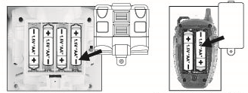
Установите 4 батарейки типа АА на 1.5V в робота | Установите 2 батарейки типа АА на 1.5V в пульт дистанционного управления
Управление роботом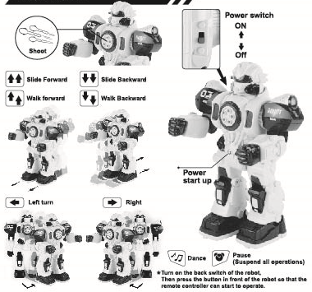
* Включите выключатель на спине робота.
Затем нажмите кнопку, расположенную у робота спереди на туловище, для включения пульта дистанционного управления.
Повернуть направо
Повернуть налево
Пауза
(остановка всех операций)
Танец
Включение питания
ВЫКЛ.
Переключатель питания
ВКЛ.
Скользить назад
Скользить вперед
Идти назад
Идти вперед
Стрельба

